**Seminární práce**

**ZAJÍMAVÁ POMŮCKA (brambory)**

**do předmětu MSBP_PPS Praktikum k poznávání přírody a společnosti**

**UČO:** 430230 **jméno:** Hlavicová Anna **akademický rok:** 2013/2014

1. **Název a fotografie pomůcky:** Lilek brambor

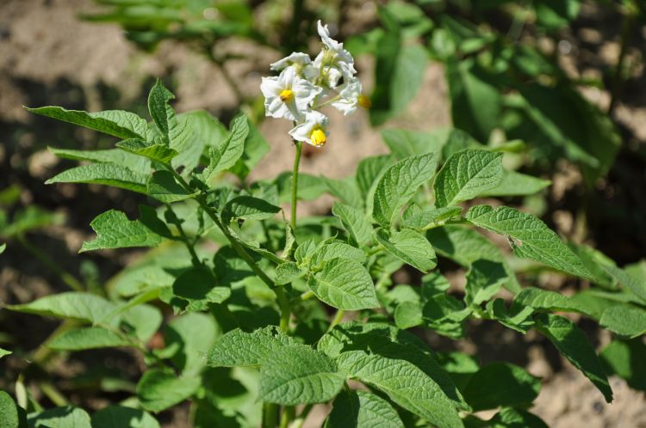

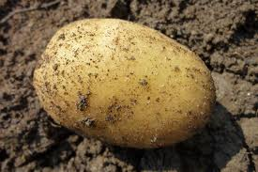

1. **Definice pojmu označujícího pomůcku:**

Brambor – jak se obvykle nazývá lilek brambor - je důležitá zemědělská plodina.

Brambor je víceletá okrasná rostlina z čeledi lilkovitých. Brambory jsou čtvrtou nejdůležitější plodinou po kukuřici, pšenici a rýži. Používají se vařené, pečené, smažené či jako surovina pro výrobu dalších pokrmů. Patří k nejvyváženějším zdrojům obživy, které lidstvo má. S výjimkou jedlých hlíz vedlejšího produktu, je celá rostlina jedovatá.

1. **Definice pojmu vhodná pro děti:**

Brambory rostou pod zemí v hlíně, kde je tma a chladno. Na zimu je schováváme do sklepa, kde je také tma a chladno.

1. **Zdůvodnění výběru pomůcky:**

Tato pomůcka je tradiční zemědělská plodina, bez které se v kuchyni neobejdeme. Bramboru děti znají a myslím, že je zajímavé se o ní dozvědět více.

1. **Popis jednotlivých činností využívajících nebo motivovaných pomůckou:**

***Pozorování a pojmenování pomůcky:***

Děti si sednou do kruhu, zavřou oči a natáhnou ruce za zády. Paní učitelka položí každému do ruky brambor a děti mají za úkol uhodnout, co drží.

* Pozorování brambory – její tvar, barvu, rostoucí klíčky, povrch, …
* Naklíčení brambory.
* Zasazení brambory do hlíny.
* Pozorování brambory – její růst.
* Okopání brambory.
* Sklizeň brambor.
* Produkt z brambor - bramborové placky

***Otázky:***

* K čemu mají brambory klíčky?
* Jak se brambory sází?
* Jak brambora roste?
* Jak vypadá brambora uvnitř?
* Co brambory obsahují?
* Jak se brambory sklízí?
* Co je produktem brambor?

***Básničky:***

Princeznička na bále,poztrácela korále.Její táta, mocný král,Honzíka si zavolal.Honzíku, máš na mále!Přines nám ty korále!Honzík běžel na horu,nakopal tam bramborů.Vysypal je před krále,tady máš ty korále!Větší už tam neměli,ty jsme snědli v neděli.

**Básničky s pohybem**

***Brambora***

*Patří mezi zeleninu,*

*roste v zemi na poli,*

*když opouští hnědou hlínu,*

*sklízejí ji traktory.*

*K obědu ji uvaříme*

*a pak s velkou chutí sníme.*

Děti sedí na koberci a představují brambory. Určené dítě, které představuje traktor, chodí mezi nimi a říká básničku. Traktor sbírá ostatní děti brambory tím, že je pohladí a ta ho chytne za ruku. Nakonec děti vytvoří bramborového hada.

***Kutálí se ze dvora***

Kutálí se ze dvora velikánská brambora. (točíme rukama před sebou, ukazujeme velikou bramboru)  
Neviděla, (překryjeme oči dlaněmi)  
neslyšela, (překryjeme uši)  
že na ni (prstem ukazujeme vzhůru)  
padá závora! (paží jedné ruky udeříme do druhé ruky)

„Kam koukáš, ty závoro?“ (ukazujeme ty, ty, ty)  
„Na tebe, ty bramboro.“ (ukazujeme na kamaráda)  
„Kdyby tudy projel vlak, (krouživými pohyby skrčených rukou představujeme vlak)  
byl by z tebe bramborák.“ (tleskáme střídavě do dlaní)

**Bramborové placky**

**Potřebné pomůcky:** brambory, škrabka na brambory, vajíčka, mouka, koření

* Děti si z vykopaných brambor vytvoří bramborové placky.

***Výtvarná činnost***

**Strom s bramborovými tiskátky**

* Na předem nakreslený strom na formátu A3 tiskneme bramborová tiskátka ve tvaru listu.
* Děti mají na výběr tisknout více barvami a vytvořit tak podzimní atmosféru.

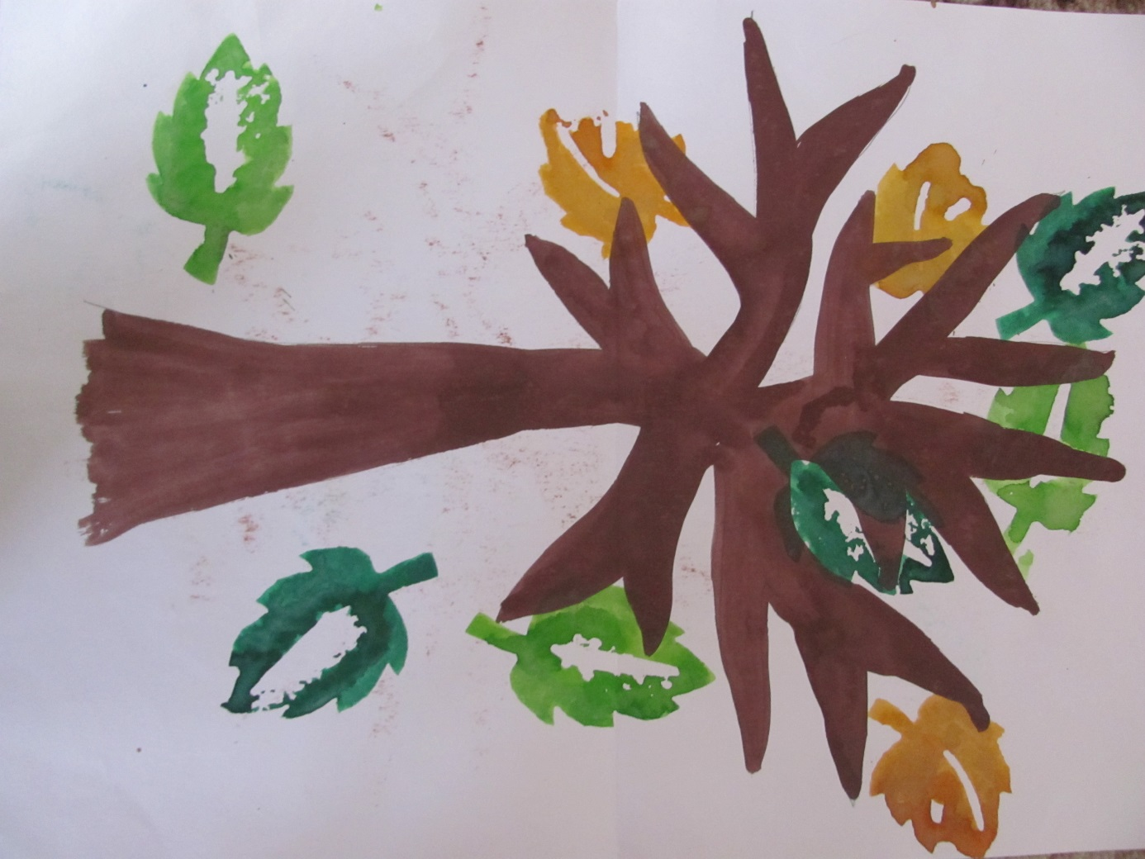

***Pohybová hra***

**Hra na horký brambor**

**Pomůcky:** Brambor

Děti stojí v kruhu. Jedno dítě má v ruce ,,uvařený, horký,, brambor, které ho se musí co nejdříve zbavit, a to tím, že jej co nejrychleji předá svému kamarádovi. Děti přebíhají libovolně skrz kruh. Vyberou si kamaráda, kterému brambor předají a uvolní tak své místo pro nesoucího. Pokud děti tuto hru bezpečně zvládají můžeme přidat další brambor.

***Pohybová hra pro starší děti***

**Sběr brambor**

* každé družstvo si připraví stejný počet met, na které umístí různý počet brambor ( součet všech brambor musí být u všech družstev stejný )
* na povel vybíhá z každého družstva žák a sbírá brambory do koše, zpátky se vrací s naplněným košem
* další člen družstva vybíhá po předání koše a brambory rozmisťuje zase na mety, vrací se s prázdným košem
* soutěž končí po vystřídání všech dětí v družstvu

***Pohádka o Brambůrkovi***

Byla jednou jedna krásná chaloupka u lesa. V chaloupce žila babička Janička a dědeček František. U chaloupky měli zahrádku, o kterou se společně starali. Pěstovali na ní mrkvičku, celer, petržel, okurky. Ale také tam měli zasázené brambory, aby měli v zimě co jíst. Dědeček měl velmi rád bramboráky a bramborovou kaši a babička mu tyto dobroty vždy ráda připravila. Když přišel podzim a s ním čas sklizně úrody, rozhodl se dědeček s babičkou, že také sklidí vše, co vypěstovali. Babička sklidila mrkvičku, celer, petržel, okurky. Dědeček si zase vzal motyku, vykopal brambory a uložil je do komory. Ale copak se nestalo: jeden brambor zůstal na zahrádce v hlíně sám a čekal, až ho dědeček vykope, ale nic!

Kde se vzala, tu se vzala malá myšička Chroustalka. Pěkně pozdravila Brambůrka a už už se chtěla do něj zakousnout, ale Brambůrek vyskočil z hlíny a kutálel se po zahradě!

A tu se před ním objevil zajíček Bobíček: „Brambůrku, krásný den ti přeji, pojď se mnou do mého pelíšku, já tě tam schovám. “Brambůrek chvíli přemýšlel jestli má či nemá, ale když uviděl zajíčkovy zuby, udělal veliký kotoul a skutálel se ze zahrádky k lesíčku přímo ke krmelci! Tam obědvala srnečka Hnědoočka. Brambůrek se koukl do krmelce, uviděl v něm brambory a dostal strach, že ho srnečka Hnědoočka také sní. A tak se hned odkutálel od krmelce. Brambůrek se kutálel a kutálel a najednou hop a hop a skok a bum bác a narazil do dveří chaloupky, kde bydlela babička s dědečkem

Dědeček Fanoušek slyšel ránu, opatrně otevřel dveře a ejhle! „Babičko

Janičko, na zápraží leží krásný žluťoučký Brambůrek!“ Dědeček Brambůrka zvedl, očistil

A uložil do komůrky. Tam bude celou zimu odpočívat a na jaře ho zase čeká hlína na

zahrádce, kde z něho vyroste moc a moc nových brambor.

1. **Použitá literatura a informační zdroje:**

<http://oko.yin.cz/26/brambory/>

<http://www.kvetenacr.cz/detail.asp?IDdetail=457>

<http://www.predskolaci.cz/?s=brambory&paged=2>

http://www.msslunicka.cz/wp-content/uploads/obramburkovi.pdf